Инструкция по рейтинговому голосованию в режиме онлайн
Для участия в рейтинговом голосовании Вам необходимо зайти на сайт (https://myopenugra.ru)
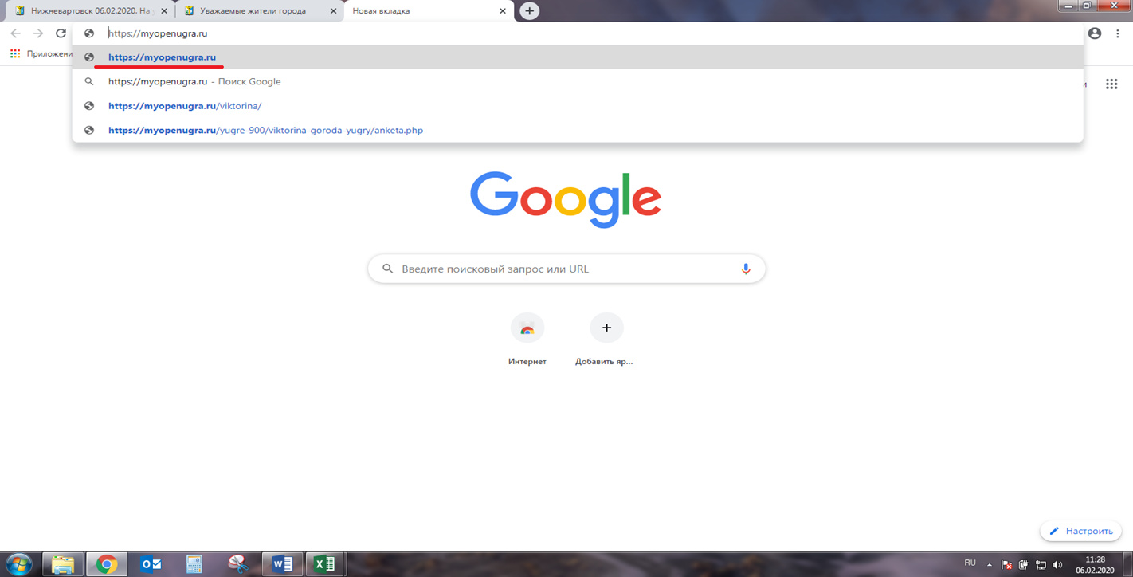
Далее через меню «Войти»
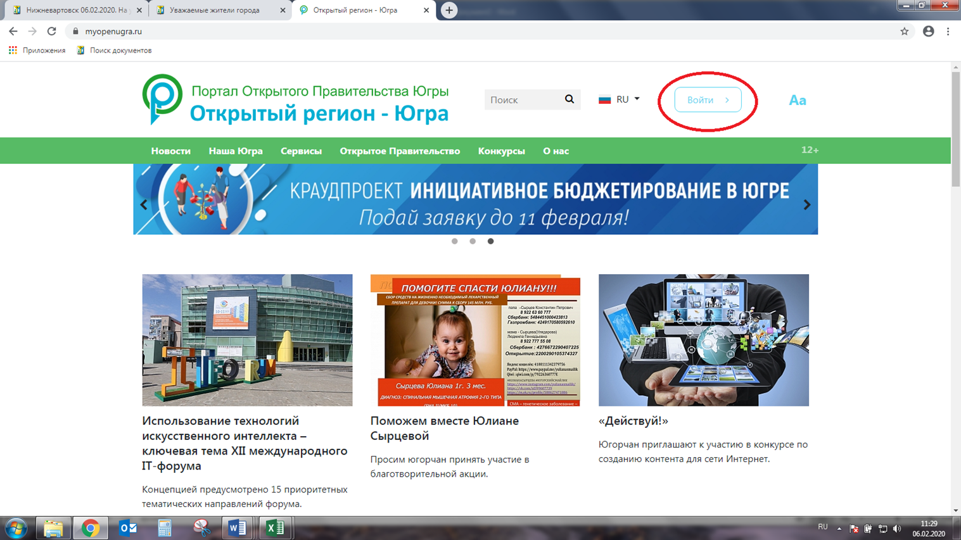
Войти через «Госуслуги»
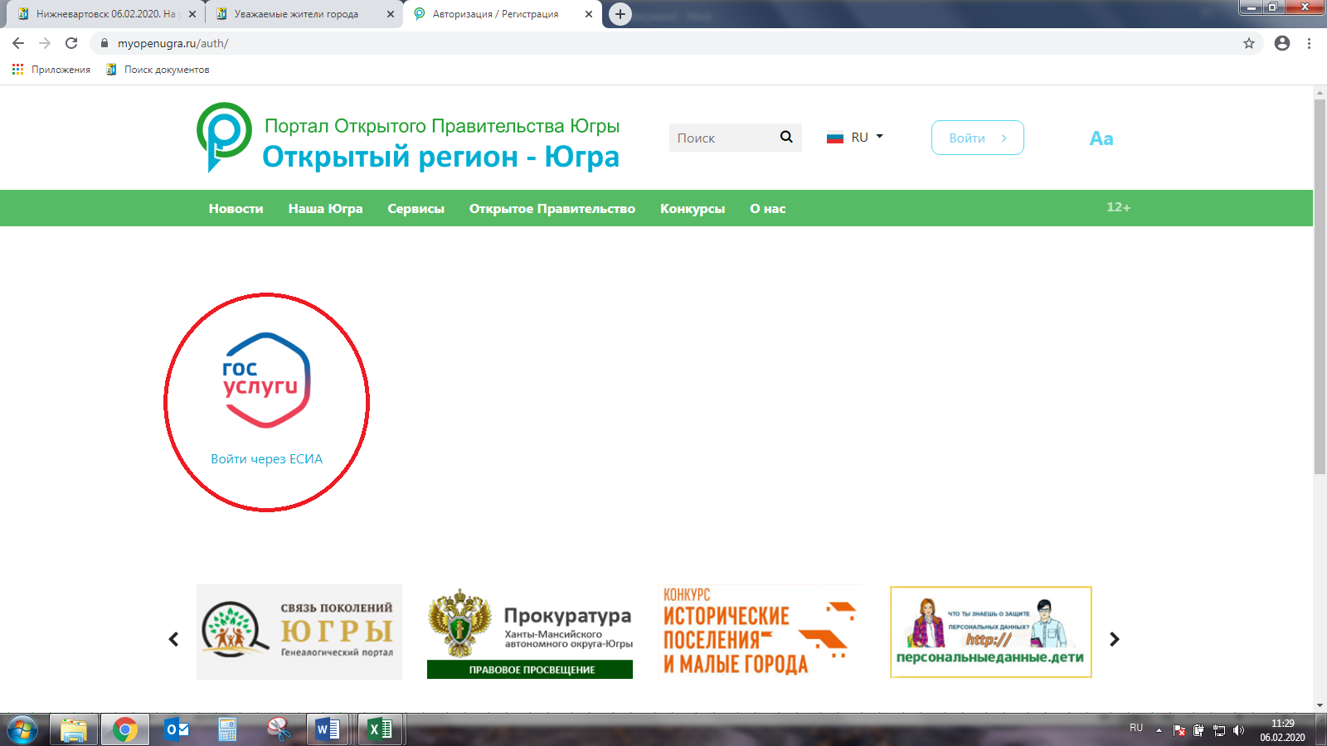

Пройти авторизацию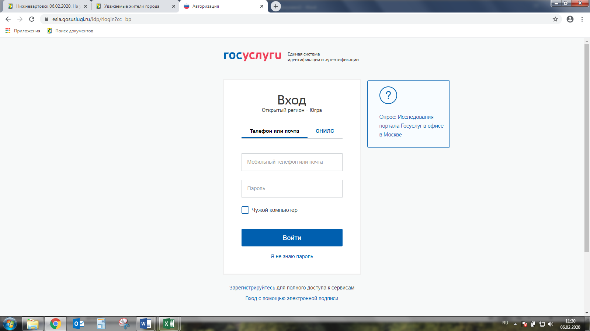ию
Перейти по ссылке «Личный кабинет»
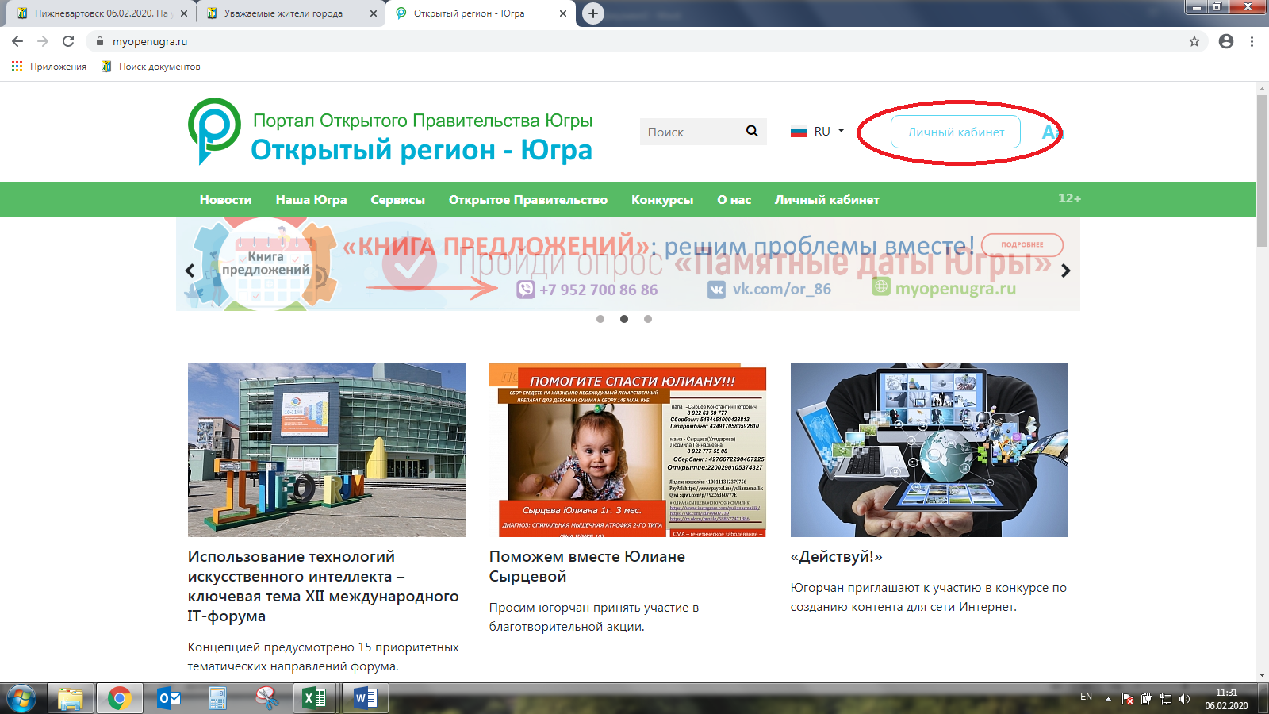

Перейти по ссылке «Неравнодушный гражданин»
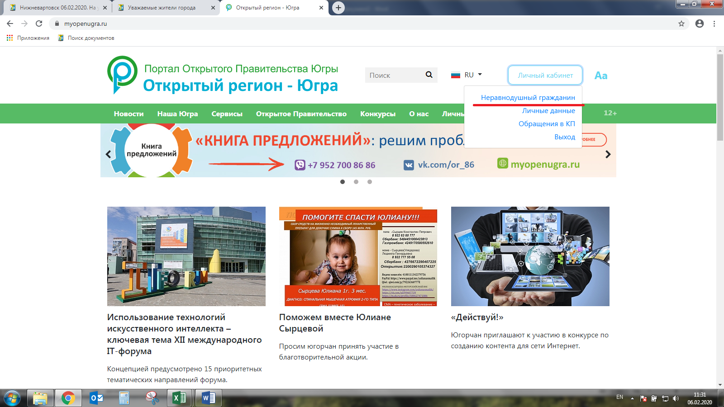
Перейти по ссылке «Мой кабинет»
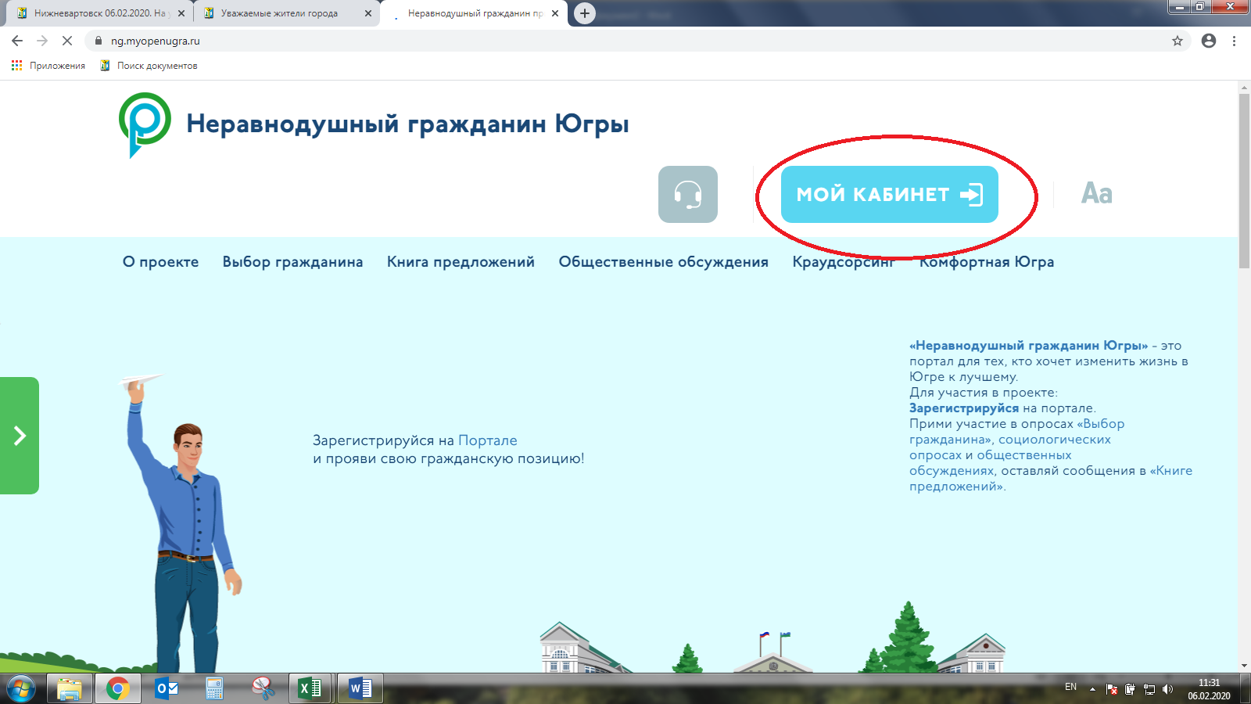
Зполнить личные данные, подтвердить электронную почту и номер телефона (без выполнения данных действий страница голосования будет недоступна), нажать кнопку «Сохранить» и перейти по ссылке «Голосование Комфортная Югра»
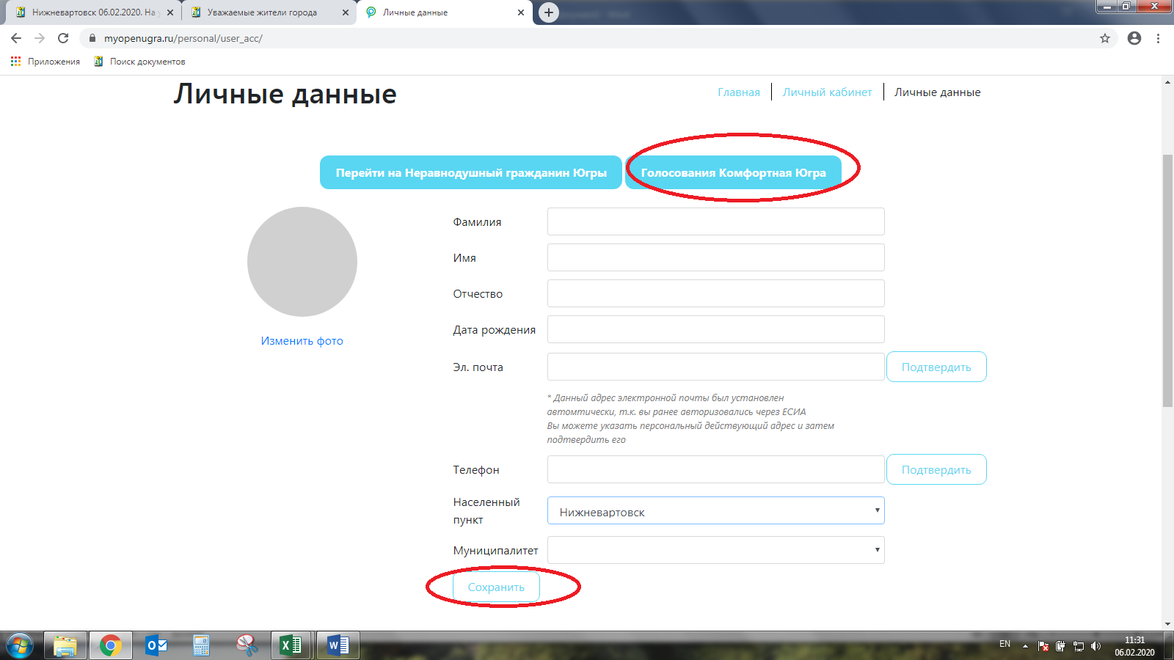
Перейти по ссылке «Голосовать»
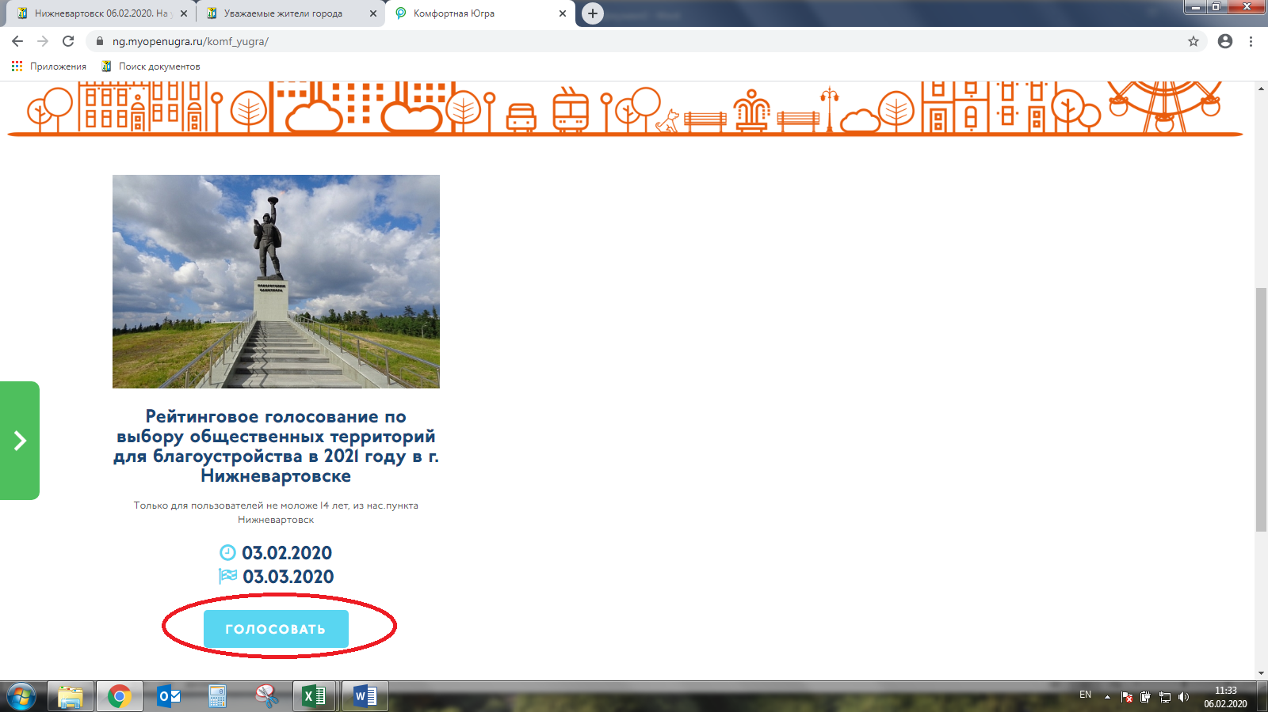
Ознакоиться с дизайн-проектами
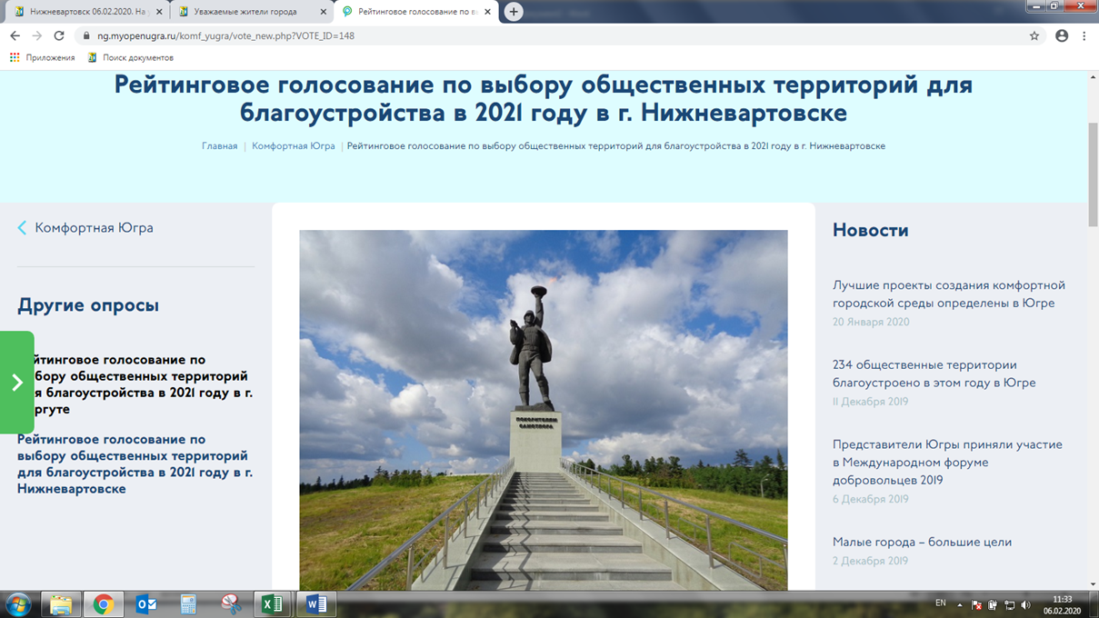
Выбрать общественную территорию, завершить голосование, перейдя по ссылке «Голосовать»

